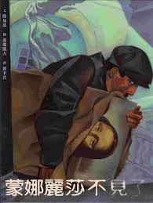  ［書名］蒙娜麗莎不見了!  ［作者］ 路易思/文，葛瑞凱利/繪  ［出版社］格林文化  〔架號〕０１５ | 〔內容簡介〕  羅浮宮鎮館三寶之一的「蒙娜麗莎的微笑」是一幅義大利名作，為什麼會由羅浮宮收藏呢？它到底屬於法國還是義大利，至今尚未有絕對的答案。此書中的主角文森索是個義大利人，他一心認為「蒙娜麗莎的微笑」應該屬於義大利所有，所以經過縝密的計畫後，他決定將蒙娜麗莎帶回義大利，他究竟有沒有成功呢？  此書改編自真實事件，並由竊賊以第一人稱的觀點敘述，呈現1911年達文西的名畫「蒙娜麗莎的微笑」從羅浮宮失竊的經過以及一段罕為人知的心路歷程。
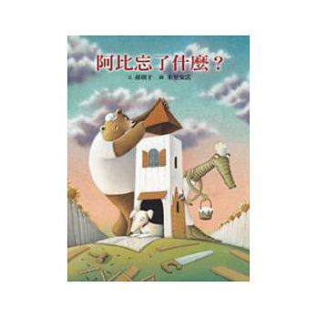［書名］阿比忘了什麼？  ［作者］朱里安諾  ［出版社］格林文化  〔架號〕０１４ | ［內容簡介］  大熊阿比為小狗蓋新屋，鱷魚阿寶友情贊助，兩人一起鋸木頭、釘釘子，忙得滿頭大汗，狗屋新落成，不亦樂乎！累了一天的阿比躺在床上卻怎麼也睡不著，阿比覺得好像就是忘了什麼！  到底是忘了什麼呀？忘了調鬧鐘？不是。忘了鎖門？不是。忘了餵狗？忘了澆花？還是忘了刷牙？通通都不是！阿比看著鏡子裡的自己，突然想起來了！匆匆騎著腳踏車出門，到市區買了一束好漂亮的花……阿比到底忘了什麼，小朋友們猜出來了嗎？
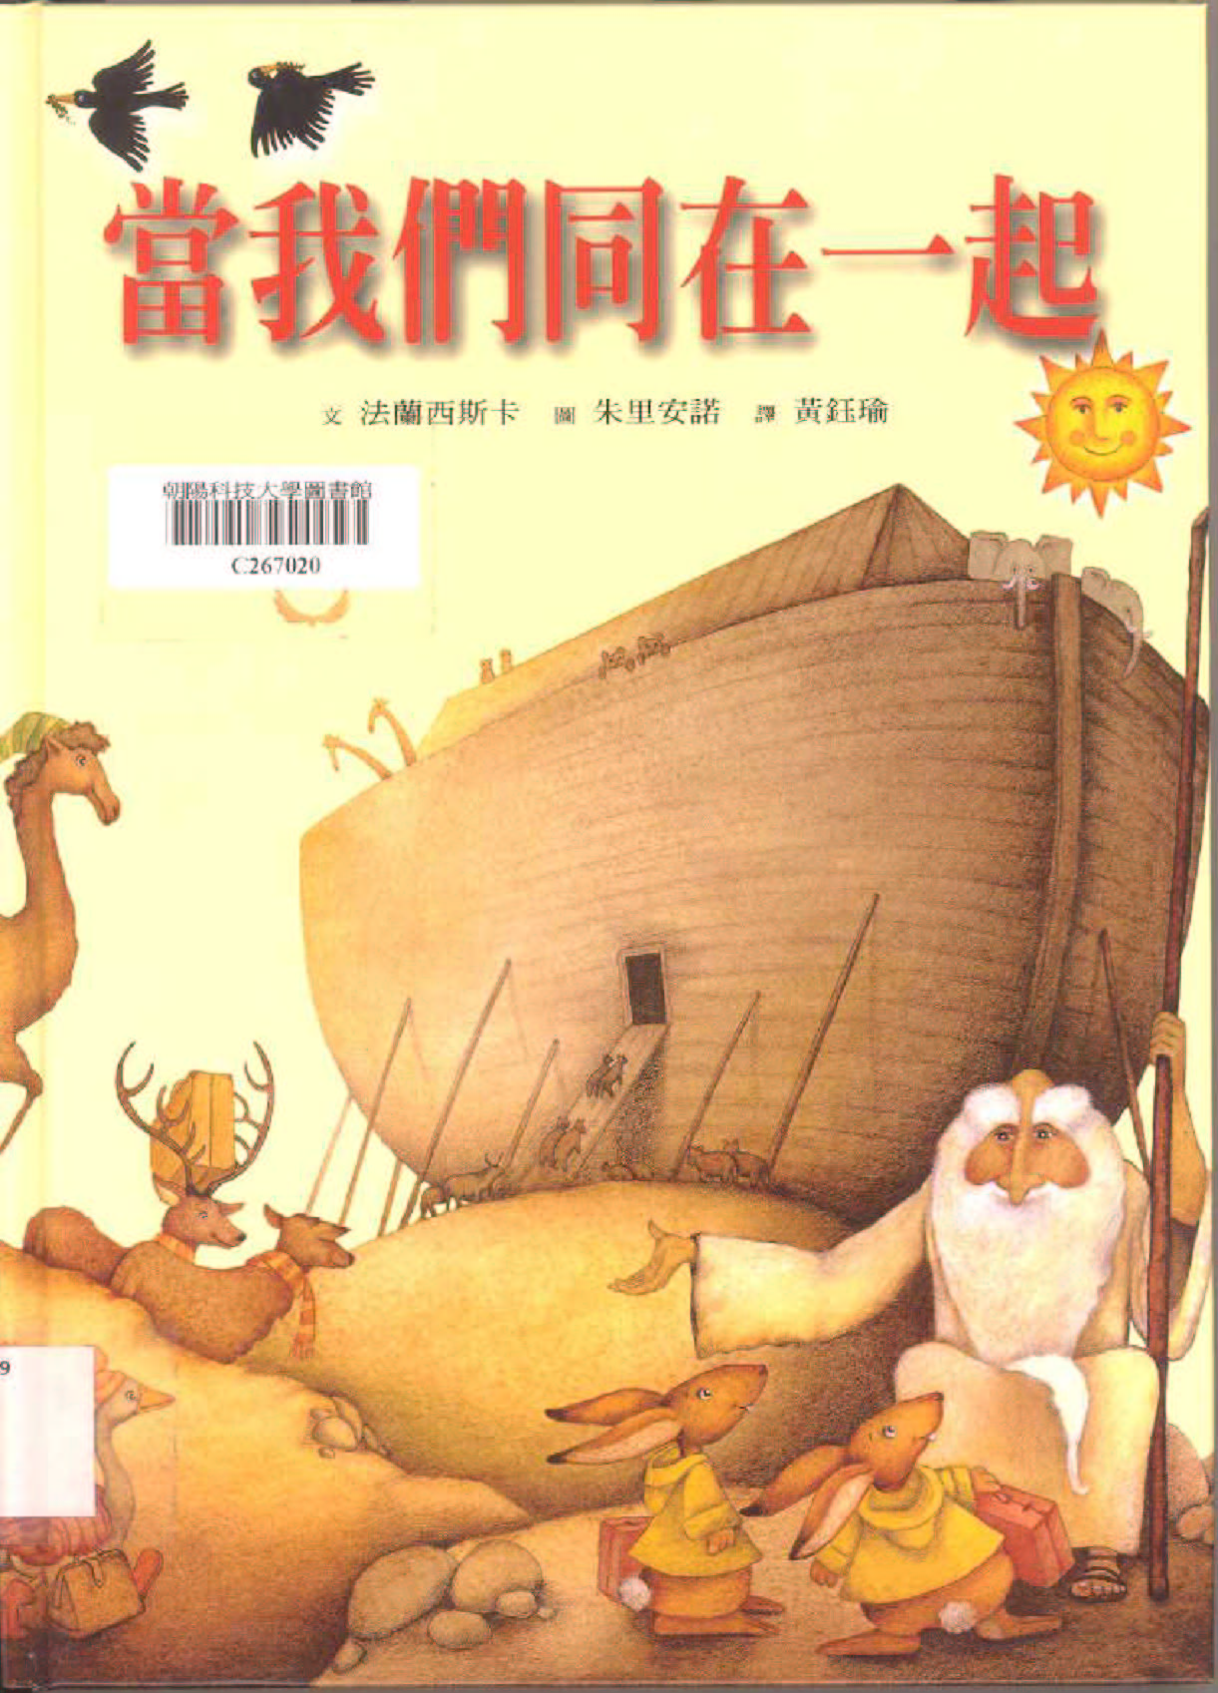  ［書名］當我們同在一起  ［作者］朱里安諾  ［出版社］格林文化  〔架號〕０１４ | ［內容簡介］  這是一次奇特的旅行？還是一種不可能的任務？上帝要600歲的諾亞爺爺造一艘比山還大的船，帶著世界上所有的動物一起去旅行，躲避即將淹沒世界的大洪水……。  這個計畫聽起來棒呆了！但是誰知道船外的暴風雨不斷，船上的動物們也爭吵個不停。  想想看，當狼和羊同處一室，小羊能夠安心睡覺嗎？當獅子在旁邊大吃大喝，羚羊能夠安心吃飯嗎？可憐的老諾亞，他到底該怎麼辦？才能讓動物們同在一起，快樂無比。
  ［書名］量身訂做的爸爸  ［作者］大衛．卡里  ［出版社］青林  〔架號〕０１３ | ［內容簡介］  爸爸是可以量身訂做的嗎？書中的小女孩有一位很棒很棒的媽媽，這個媽媽除了高大強壯、聰明美麗之外，她還是個運動高手，而且很會玩拼圖！可是，小女孩只有媽媽，沒有爸爸。所以，小女孩想幫媽媽找一個量身訂做的爸爸。於是，她們在報紙上登了一個廣告：「我們要徵求一個爸爸！這個爸爸要會運動、要很聰明、要喜歡玩拼圖、還要和藹可親！……」。小女孩列了好多好多的條件。  第二天來應徵爸爸的人都到了，但是他們都不符合小女孩的標準，頭髮少少的、算數很糟糕、不喜歡玩拼圖……到了最後只剩下一位，他也不像小女孩心目中的理想爸爸，可是他很親切，他喜歡動物，還會做菜！最重要的是——他會在小女孩睡覺前，講兩個故事給她聽，小女孩好愛好愛她的新爸爸！
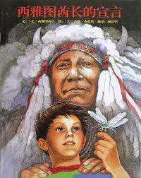  〔書名〕西雅圖酋長的宣言  〔作者〕西雅圖酋長等  〔出版社〕晨星  〔架號〕００７ | 〔內容簡介〕  人類最偉大的聲音  不喧囂的大地宣言，環境保護的先知  自然文學最美麗而古老的代表作  牽動20世紀環保運動最具影響力的經典智慧  1850年代，美國白人搜購北美大陸的西北角，這片原來居住印地安部落的土地時，西雅圖酋長的發出這番語重心長的談話，述說對萬物的關愛、大地的情懷、山川的不捨，以及白人與紅人的差異、白人的劫掠與紅人的不解。這番談話是印地安族護衛大地的美麗宣言，讓原住民對自然的崇敬心情感染居住在此的每個人，更影響了世界自然文學的寫作。  本書收錄其他印地安酋長的智慧之語，涵蓋了印地安人對自然的詮釋，對土地的關愛與依戀．

